青少年软件编程（图形化）等级考试试卷（一级）
一、单选题(共25题，共50分)
1. | 下列说法不正确的是？（ ）
A. |  | 可以从声音库中随机导入声音

B. |  | 可以录制自己的声音上传

C. |  | 可以修改声音的大小

D. |  | 不能修改声音的速度

 | 试题编号：20230201-xh-002
 | 试题类型：单选题
 | 标准答案：D
 | 试题难度：一般
 | 试题解析：针对声音可以进行导入，上传，修改声音大小和速度这些操作，故正确答案选择D。
 | 考生答案：D
 | 考生得分：2
 | 是否评分：已评分
 | 评价描述：

2. | 点击“文件”后，不能完成的操作是？（ ）  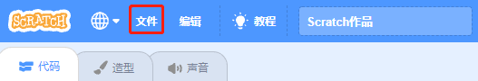
A. |  | 新建文件

B. |  | 打开文件

C. |  | 保存文件

D. |  | 删除文件

 | 试题编号：20230201-xh-004
 | 试题类型：单选题
 | 标准答案：D
 | 试题难度：容易
 | 试题解析：文件按钮下，可以完成文件的新建，打开和保存，不能完成文件的删除，故正确答案选择D。
 | 考生答案：D
 | 考生得分：2
 | 是否评分：已评分
 | 评价描述：

3. | 舞台上有一个小鱼角色，点击绿旗程序运行结束后，舞台最终的画面是？（ ）  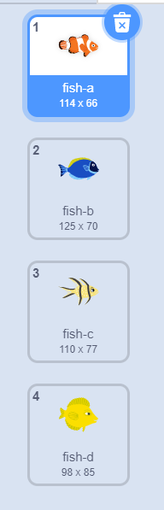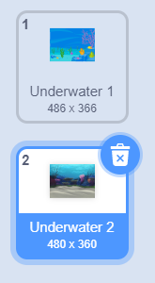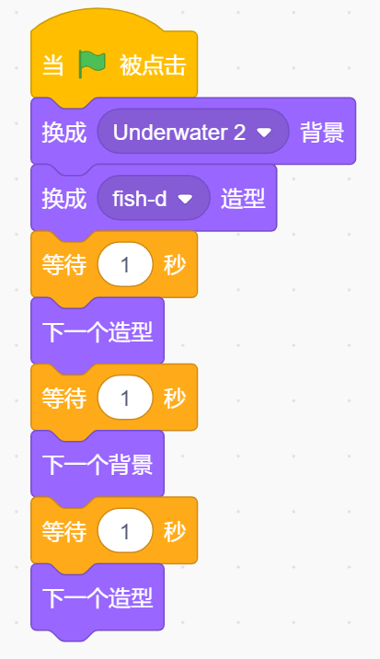
A. |  | 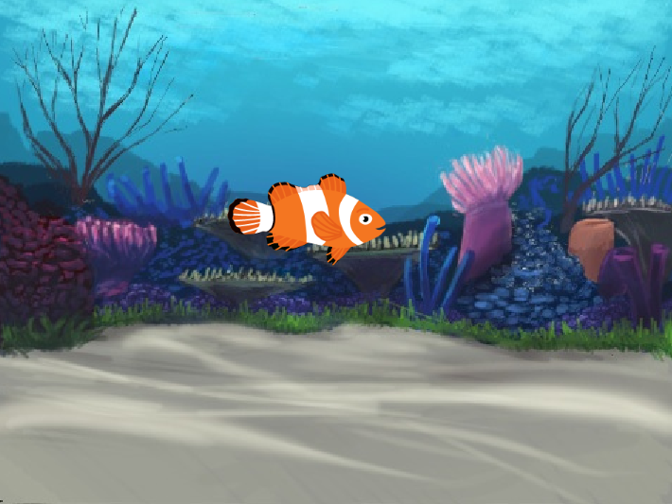

B. |  | 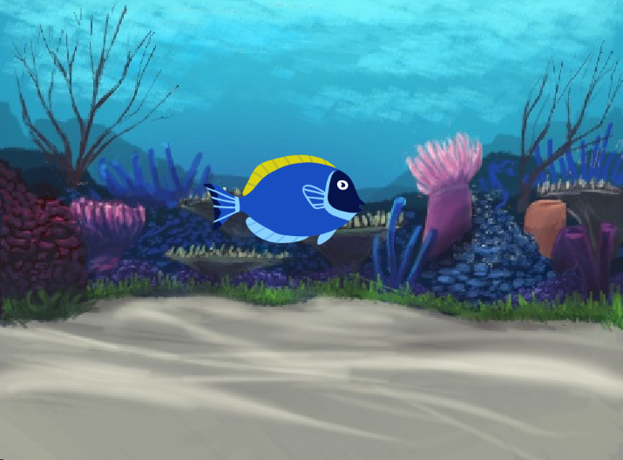

C. |  | 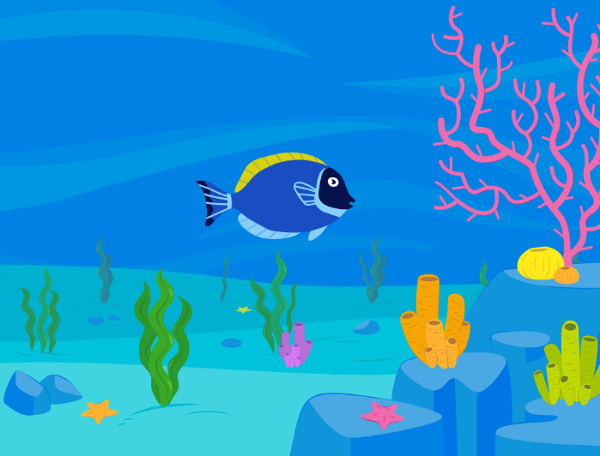

D. |  | 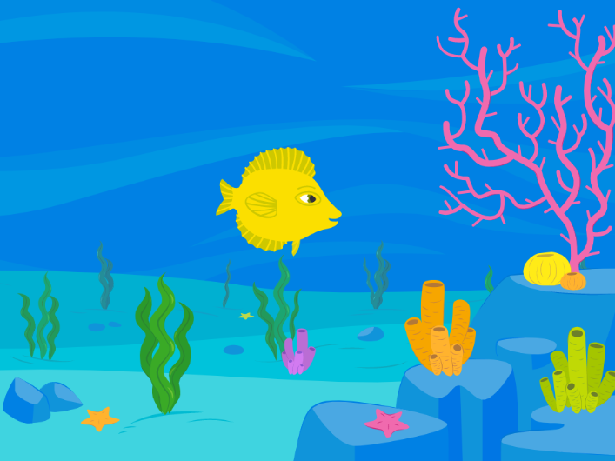

 | 试题编号：20230201-xh-006
 | 试题类型：单选题
 | 标准答案：C
 | 试题难度：较难
 | 试题解析：初始造型为造型4，初始背景为背景2，经过2次造型切换和1次背景切换，造型会切换为造型2，背景会切换为背景1。故正确答案选择C
 | 考生答案：C
 | 考生得分：2
 | 是否评分：已评分
 | 评价描述：

4. | 舞台的初始背景如下图所示，下面哪个选项可以切换到背景Castle 3？（ ）  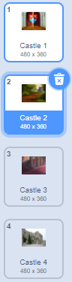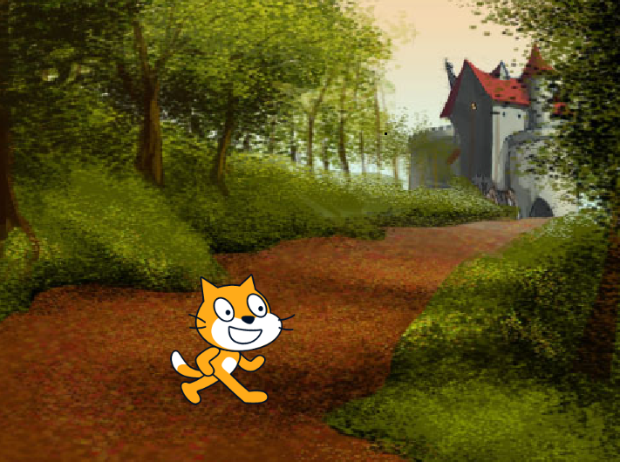
A. |  | 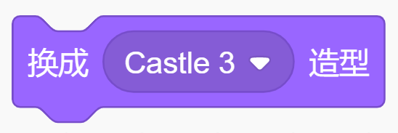

B. |  | 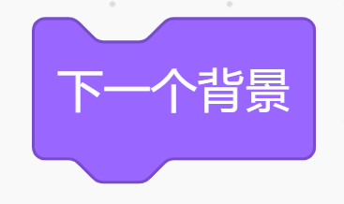

C. |  | 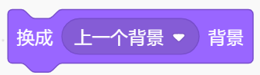

D. |  | 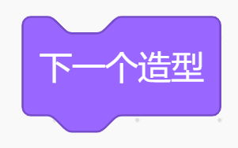

 | 试题编号：20230201-xh-014
 | 试题类型：单选题
 | 标准答案：B
 | 试题难度：一般
 | 试题解析：初始背景为Castle 2图片，使用下一个背景积木可以切换为Castle 3，故正确答案选择B。
 | 考生答案：A
 | 考生得分：0
 | 是否评分：已评分
 | 评价描述：

5. | 点击绿旗后，再点击一次角色，程序结束后，Casey的造型编号是？（ ）  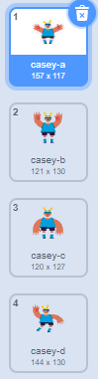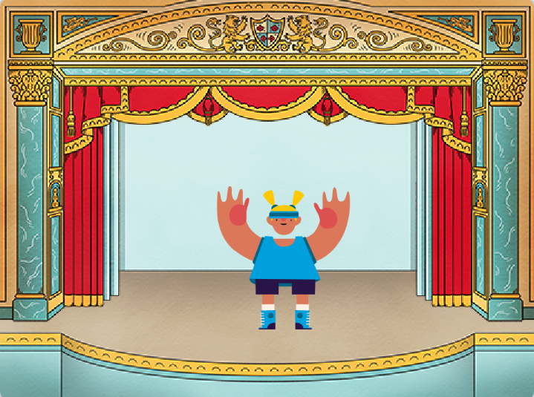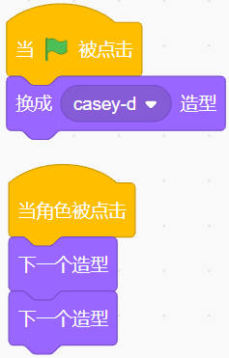
A. |  | 1

B. |  | 2

C. |  | 3

D. |  | 4

 | 试题编号：20230201-xh-015
 | 试题类型：单选题
 | 标准答案：B
 | 试题难度：一般
 | 试题解析：点击绿旗后，角色的初始状态为造型4，点击角色后，角色切换两次造型，变为造型2，故正确答案选择B。
 | 考生答案：D
 | 考生得分：0
 | 是否评分：已评分
 | 评价描述：

6. | 点击绿旗，下列描述正确的是？（ ）  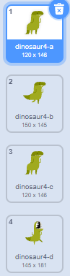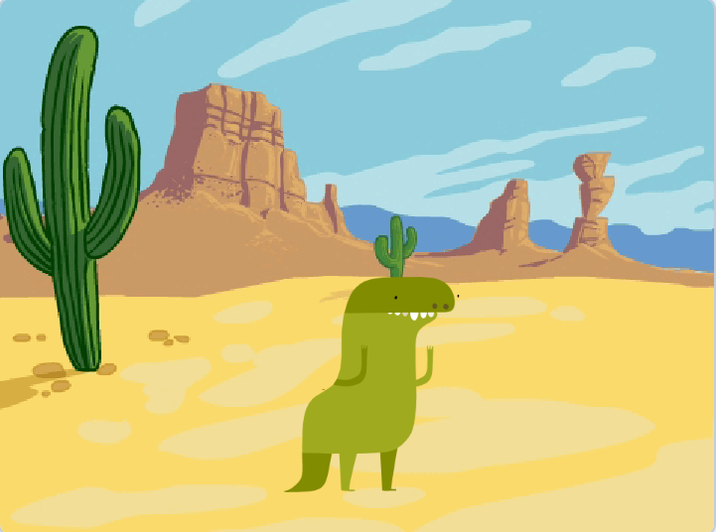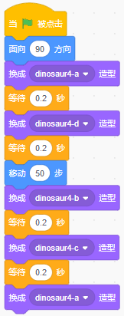
A. |  | 小恐龙先向右移动了一段距离，然后张开嘴巴

B. |  | 小恐龙先张开嘴巴，然后向右移动了一段距离

C. |  | 小恐龙先向左移动了一段距离，然后张开嘴巴

D. |  | 小恐龙先张开嘴巴，然后向左移动了一段距离

 | 试题编号：20230201-xh-016
 | 试题类型：单选题
 | 标准答案：B
 | 试题难度：一般
 | 试题解析：点击绿旗运行程序后，小恐龙会先切换为张开嘴巴造型，然后向右移动50步，故正确答案选择B。
 | 考生答案：B
 | 考生得分：2
 | 是否评分：已评分
 | 评价描述：

7. | 背景如下图所示，下列说法正确的是？（ ）  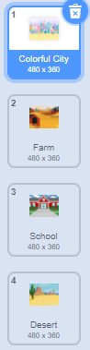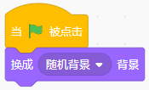
A. |  | 点击绿旗后，背景不可能为"Desert"

B. |  | 点击绿旗后，会切换为下一个背景

C. |  | 点击绿旗后，背景一定会切换为"Farm"

D. |  | 点击绿旗后，背景可能会切换为"School"

 | 试题编号：20230201-xh-019
 | 试题类型：单选题
 | 标准答案：D
 | 试题难度：较难
 | 试题解析：使用“换成随机背景”积木可以让背景切换为1~4之间的任意一个背景，点击绿旗后，背景可能会切换为"School"，故正确答案选择D。
 | 考生答案：D
 | 考生得分：2
 | 是否评分：已评分
 | 评价描述：

8. | 愤怒的小鸟是从网上下载的图片，上传这张图片作为角色，应该点击下面哪个按钮？（ ）  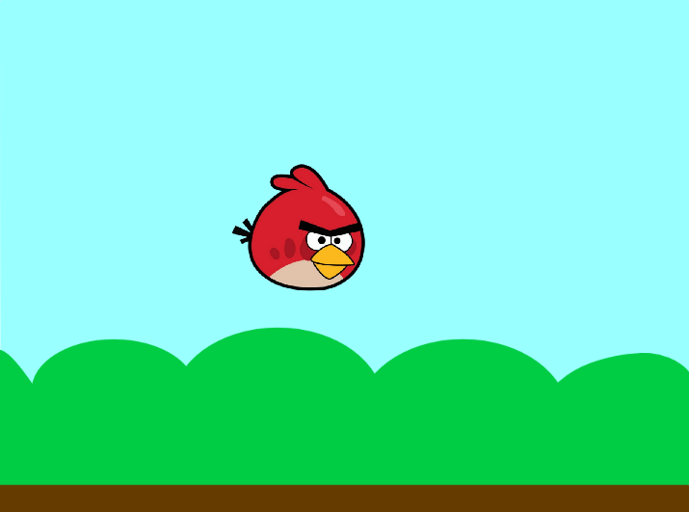
A. |  | 

B. |  | 

C. |  | 

D. |  | 

 | 试题编号：20230201-xh-020
 | 试题类型：单选题
 | 标准答案：C
 | 试题难度：较难
 | 试题解析：要想添加小鸟角色，应该点击上传按钮，故正确答案选择C。
 | 考生答案：C
 | 考生得分：2
 | 是否评分：已评分
 | 评价描述：

9. | 使用下面哪个选项，可以将蜡烛的火焰去掉？（ ）  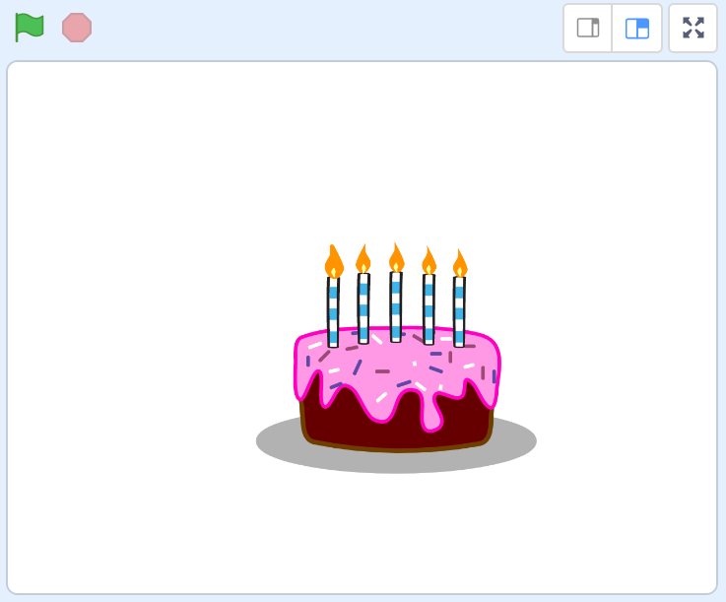
A. |  | 

B. |  | 

C. |  | 

D. |  | 

 | 试题编号：20230201-xh-021
 | 试题类型：单选题
 | 标准答案：C
 | 试题难度：一般
 | 试题解析：要想将蜡烛的火焰去掉，应该用到橡皮擦工具，故正确答案选择C。
 | 考生答案：D
 | 考生得分：0
 | 是否评分：已评分
 | 评价描述：

10. | 甲壳虫的初始位置如下图所示，点击绿旗，运行完程序后，甲壳虫面向的方向是？（ ）  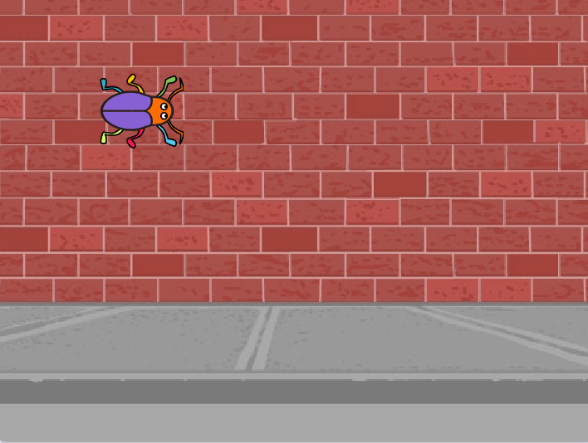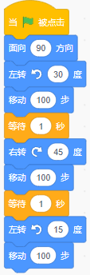
A. |  | 面向45方向

B. |  | 面向90方向

C. |  | 面向75方向

D. |  | 面向0方向

 | 试题编号：20230201-xh-023
 | 试题类型：单选题
 | 标准答案：B
 | 试题难度：困难
 | 试题解析：点击绿旗后，甲壳虫初始方向面向90，先左转30，再右转45，再左转15，甲壳虫的最终方向为90-30+45-15=90，甲壳虫最终面向90方向，故正确答案为B。
 | 考生答案：B
 | 考生得分：2
 | 是否评分：已评分
 | 评价描述：

11. | 如下图所示，蝴蝶面向左，应该使用下面哪个选项来设置蝴蝶的旋转方式？（ ）  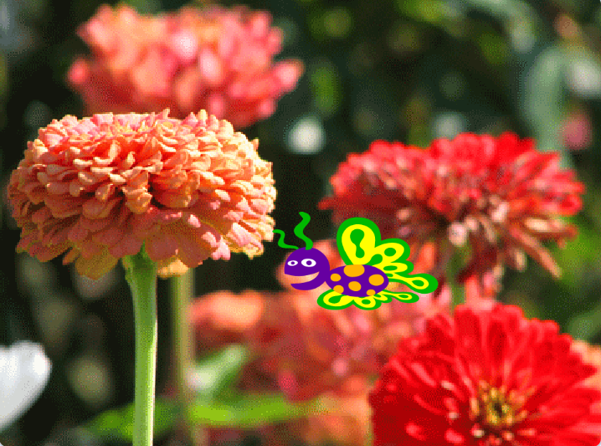
A. |  | 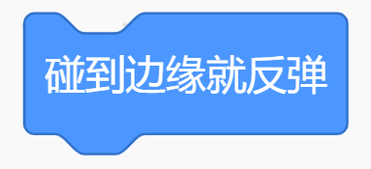

B. |  | 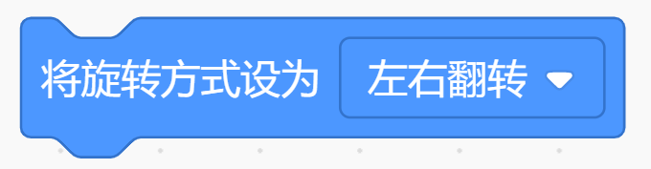

C. |  | 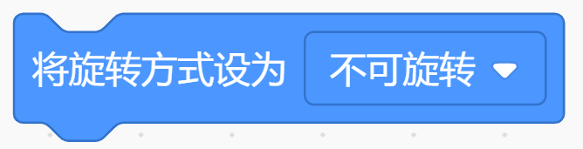

D. |  | 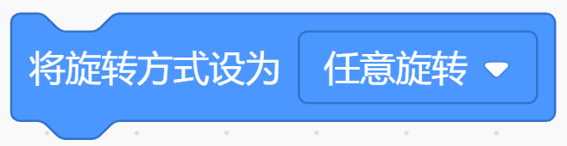

 | 试题编号：20230201-xh-024
 | 试题类型：单选题
 | 标准答案：B
 | 试题难度：一般
 | 试题解析：想实现鼠标在蝴蝶左侧时，蝴蝶会面向左；鼠标在蝴蝶右侧时，蝴蝶会面向右的效果，需要设置角色的翻转模式为左右翻转。
 | 考生答案：B
 | 考生得分：2
 | 是否评分：已评分
 | 评价描述：

12. | 公鸡角色的造型和初始方向如下图所示，点击绿旗，运行完程序后，公鸡会朝向哪个方向？（ ）  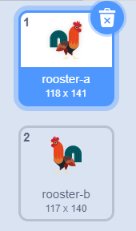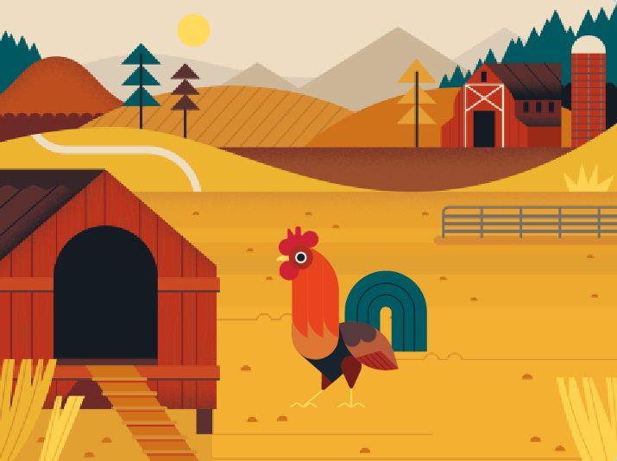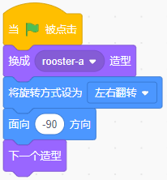
A. |  | 舞台左侧

B. |  | 舞台右侧

C. |  | 舞台上方

D. |  | 舞台下方

 | 试题编号：20230201-xh-026
 | 试题类型：单选题
 | 标准答案：B
 | 试题难度：困难
 | 试题解析：点击绿旗后，公鸡的初始造型为造型1，面向右，然后执行面向-90方向积木，公鸡会面向左，切换下一个造型之后，公鸡会面向右，故正确答案为B。
 | 考生答案：A
 | 考生得分：0
 | 是否评分：已评分
 | 评价描述：

13. | 点击绿旗，下面哪个选项的程序能让潜水员到达小鱼的位置？（ ）  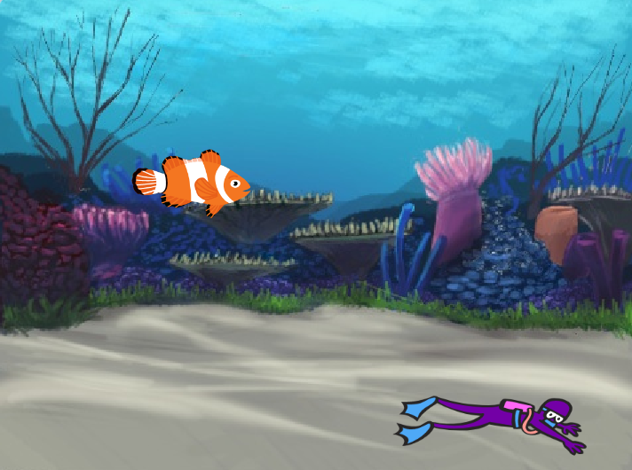
A. |  | 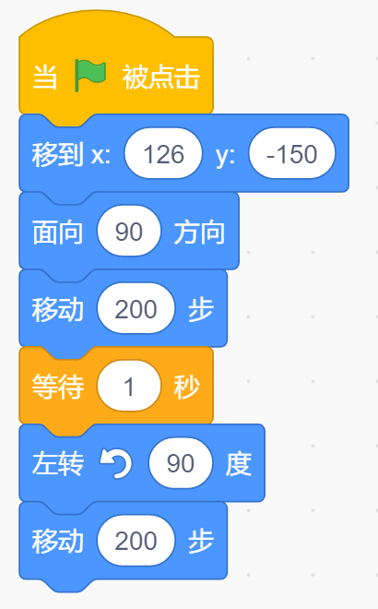

B. |  | 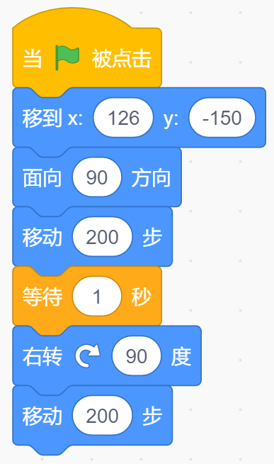

C. |  | 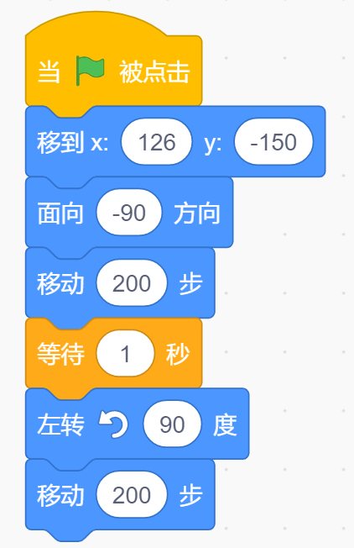

D. |  | 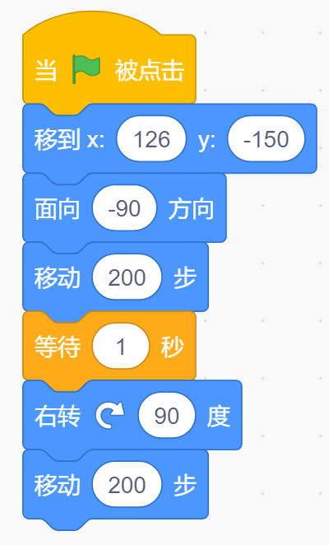

 | 试题编号：20230201-xh-027
 | 试题类型：单选题
 | 标准答案：D
 | 试题难度：较难
 | 试题解析：潜水员要达到小鱼的位置，需要先向左移动200步，再右转90度后，前进200步可以到达，故正确答案选择D。
 | 考生答案：D
 | 考生得分：2
 | 是否评分：已评分
 | 评价描述：

14. | 点击绿旗后，篮球的方向和大小分别是？（ ）   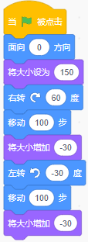
A. |  | 面向30方向，大小为120

B. |  | 面向30方向，大小为90

C. |  | 面向60方向，大小为90

D. |  | 面向90方向，大小为90

 | 试题编号：20230201-xh-028
 | 试题类型：单选题
 | 标准答案：D
 | 试题难度：较难
 | 试题解析：点击绿旗后，篮球初始方向为0，先右转60度，再左转-30度，篮球的最终面向方向为90度；篮球的初始大小为150，先增加-30，再增加-30，篮球最终大小为90，故正确答案为D。
 | 考生答案：B
 | 考生得分：0
 | 是否评分：已评分
 | 评价描述：

15. | 下列选项中，能完成让小汽车向右移动20步的程序是？（ ）  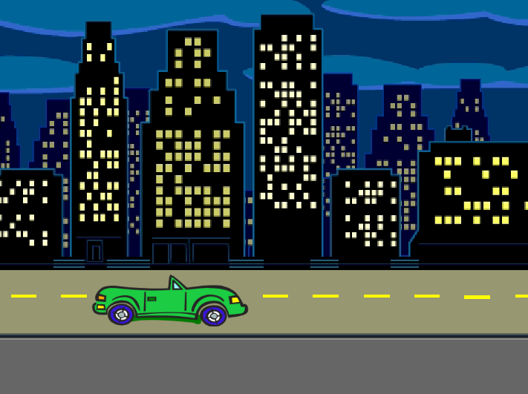
A. |  | 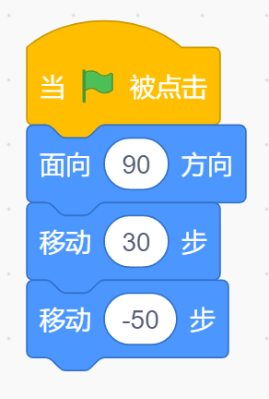

B. |  | 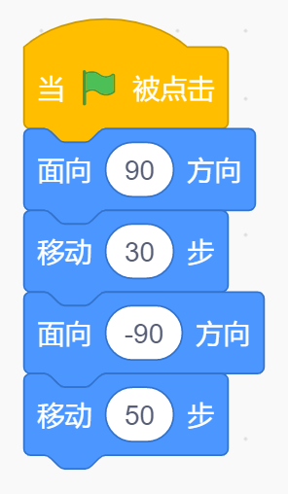

C. |  | 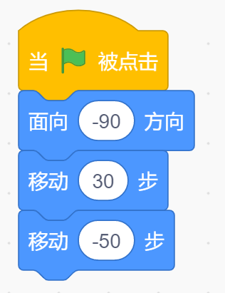

D. |  | 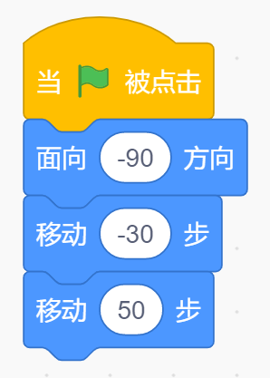

 | 试题编号：20230201-xh-029
 | 试题类型：单选题
 | 标准答案：C
 | 试题难度：较难
 | 试题解析：C选项会先让汽车向左走30步，再向右移动50步，从而完成让汽车向右移动20步，A、B、D选项实现效果均为让汽车向左移动20步。
 | 考生答案：C
 | 考生得分：2
 | 是否评分：已评分
 | 评价描述：

16. | 在巷子的一边有6盏灯，每两盏灯之间相隔8米，那么这条巷子有多长？（ ）
A. |  | 32米

B. |  | 40米

C. |  | 48米

D. |  | 56米

 | 试题编号：20230201-xh-030
 | 试题类型：单选题
 | 标准答案：B
 | 试题难度：容易
 | 试题解析：巷子的一边有6盏灯，因此存在5个间隔，每个间隔之间相距8米，一共40米，故正确答案选择B。
 | 考生答案：B
 | 考生得分：2
 | 是否评分：已评分
 | 评价描述：

17. | 当前音量为100%，不改变参数，使用下面哪个积木可以降低音量？（ ）
A. |  | 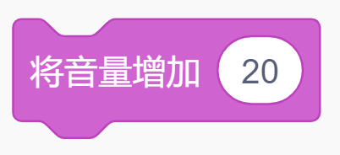

B. |  | 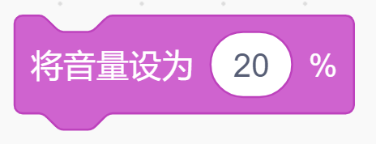

C. |  | 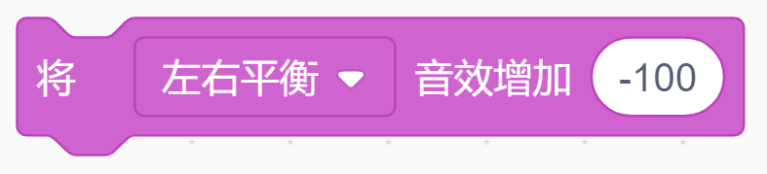

D. |  | 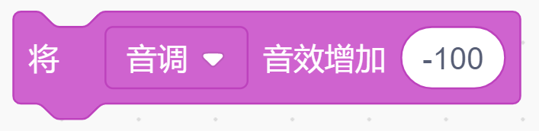

 | 试题编号：20230201-xh-032
 | 试题类型：单选题
 | 标准答案：B
 | 试题难度：较难
 | 试题解析：使用将音量设为20%积木可以将音量调整为默认音量的20%，从而降低音量，故正确答案选择B。
 | 考生答案：D
 | 考生得分：0
 | 是否评分：已评分
 | 评价描述：

18. | 想让小猫出场时的背景音乐逐渐变弱，应该点击下面哪个按钮？（ ）
A. |  | 

B. |  | 

C. |  | 

D. |  | 

 | 试题编号：20230201-xh-033
 | 试题类型：单选题
 | 标准答案：D
 | 试题难度：容易
 | 试题解析：想让小猫出场时的背景音乐逐渐变弱，应该点击声音“减弱”按钮，故正确答案应该为D。
 | 考生答案：D
 | 考生得分：2
 | 是否评分：已评分
 | 评价描述：

19. | 角色的程序如下图所示，声音“音乐1”的时长为 2秒，声音“音乐2”的时长为 3秒。点击绿旗后，下列选项描述正确的是？（ ）  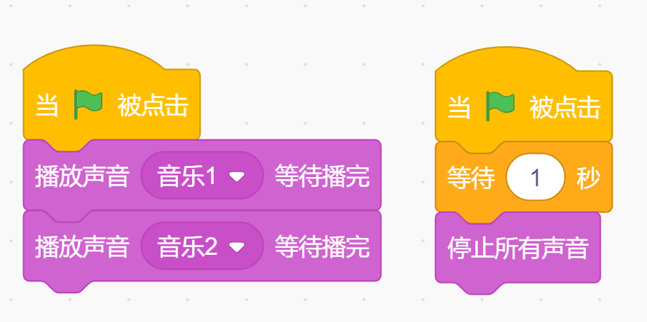
A. |  | 音乐1和音乐2都不会播放

B. |  | 音乐1不会播放，音乐2会播放

C. |  | 音乐1会播放，音乐2不会播放

D. |  | 音乐1和音乐2都会播放

 | 试题编号：20230201-xh-035
 | 试题类型：单选题
 | 标准答案：D
 | 试题难度：困难
 | 试题解析：点击绿旗运行程序后，音乐1会播放1秒后，然后接着播放音乐2，所以音乐1和音乐2都会播放，故正确答案选择D。
 | 考生答案：B
 | 考生得分：0
 | 是否评分：已评分
 | 评价描述：

20. | 小明想制作一个房间展示的作品，点击舞台右下角的箭头角色，就切换到下一个房间的场景图，下列能实现该功能的是？（ ）  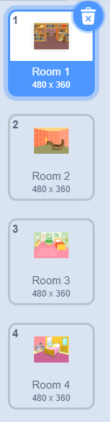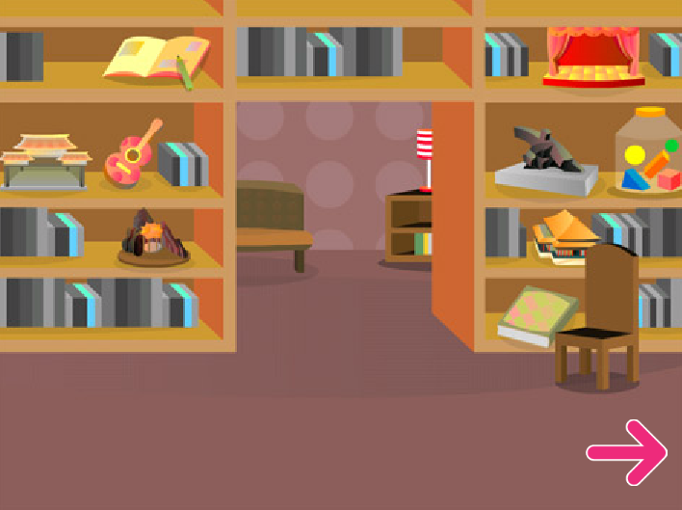
A. |  | 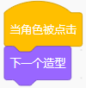

B. |  | 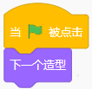

C. |  | 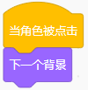

D. |  | 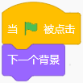

 | 试题编号：20230201-xh-036
 | 试题类型：单选题
 | 标准答案：C
 | 试题难度：一般
 | 试题解析：要想点击舞台右下角的箭头角色，就切换到下一个房间的场景图，可以使用当角色被点击，切换为下一个背景积木，因此正确答案选择C。
 | 考生答案：C
 | 考生得分：2
 | 是否评分：已评分
 | 评价描述：

21. | 气球角色的造型如下图所示，以下哪个选项的程序运行后，气球的颜色没有变化？（ ）  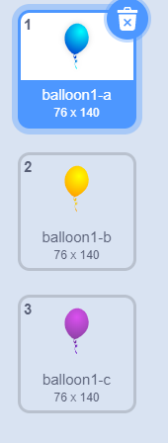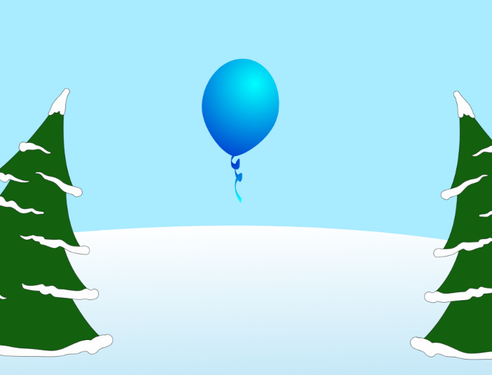
A. |  | 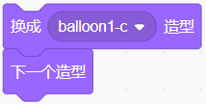

B. |  | 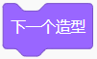

C. |  | 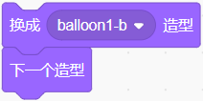

D. |  | 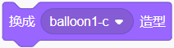

 | 试题编号：20230201-xh-037
 | 试题类型：单选题
 | 标准答案：A
 | 试题难度：一般
 | 试题解析：A选项实现效果，先切换为最后一个紫色气球造型，再切换为下一个造型，最终气球颜色依然是第一个蓝色造型，故正确答案选择A。
 | 考生答案：A
 | 考生得分：2
 | 是否评分：已评分
 | 评价描述：

22. | 执行完下面一段程序代码，小猫面向的方向是？（ ）  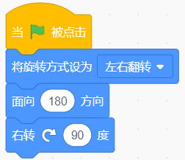
A. |  | 上

B. |  | 下

C. |  | 左

D. |  | 右

 | 试题编号：20230205-llr-008
 | 试题类型：单选题
 | 标准答案：C
 | 试题难度：一般
 | 试题解析：这是一道考察角色旋转方向的题。角色的旋转设置为左右翻转，规定了角色的旋转方式只能向左或者向右，当角色的方向是在小于0的时候面向左边，大于0的时候面向右边，执行面向180度操作后，角色面向右边，再右转90度，角色最终面向左边。因此答案为选项C。
 | 考生答案：C
 | 考生得分：2
 | 是否评分：已评分
 | 评价描述：

23. | 找规律：73，78，87，100，117，( )，括号里应填入的数是？（ ）
A. |  | 125

B. |  | 138

C. |  | 143

D. |  | 156

 | 试题编号：20230209-hlh-001
 | 试题类型：单选题
 | 标准答案：B
 | 试题难度：一般
试题解析：
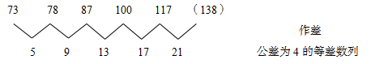
 | 考生答案：B
 | 考生得分：2
 | 是否评分：已评分
 | 评价描述：

24. | 四个人称体重，小王比小刘重，小刘比小丁重，小毛比小丁轻，那么，四个人当中，最重的和最轻的分别是？（ ）
A. |  | 小刘 小毛

B. |  | 小毛 小王

C. |  | 小王 小毛

D. |  | 小丁 小毛

 | 试题编号：20230209-hlh-002
 | 试题类型：单选题
 | 标准答案：C
 | 试题难度：一般
试题解析：
小王 小毛
我们用“<”来表示四个人体重的关系，小毛<小丁<小刘<小王．
最重的是小王，最轻的是小毛．
 | 考生答案：C
 | 考生得分：2
 | 是否评分：已评分
 | 评价描述：

25. | 班级总共有10位同学，每位同学都参加了至少一个兴趣小组，最后发现参加美术小组的有5人，参加编程小组的有7人，那么同时参加了两个组的有多少人？（ ）
A. |  | 1人

B. |  | 2人

C. |  | 3人

D. |  | 4人

 | 试题编号：20230210-zgq-034
 | 试题类型：单选题
 | 标准答案：B
 | 试题难度：较难
 | 试题解析：假设每个人只报名了 1 个兴趣小组，根据兴趣小组报名情况，班级应该有 5+7 = 12人，实际班级中只有 10 人，所以，有 2 名同学报名参加了两个小组。
 | 考生答案：B
 | 考生得分：2
 | 是否评分：已评分
 | 评价描述：
二、判断题(共10题，共20分)
26. | 在角色列表区和造型标签页都可以修改角色的名称。（ ）
  正确 | 错误
 | 试题编号：20230201-xh-003
 | 试题类型：判断题
 | 标准答案：错误
 | 试题难度：一般
 | 试题解析：只有角色区可以修改角色的造型名称，造型标签不能修改，因此正确答案为错误。
 | 考生答案：错误
 | 考生得分：2
 | 是否评分：已评分
 | 评价描述：

27. | 可以在角色中切换舞台的背景，也可以在舞台中切换角色的造型。（ ）
  正确 | 错误
 | 试题编号：20230201-xh-007
 | 试题类型：判断题
 | 标准答案：错误
 | 试题难度：一般
 | 试题解析：可以在角色中切换舞台的背景，但不能在舞台中切换角色的造型，因此正确答案为错误。
 | 考生答案：错误
 | 考生得分：2
 | 是否评分：已评分
 | 评价描述：

28. | 下列两组程序的执行效果是一样的。（ ）  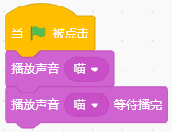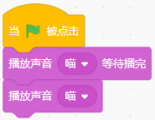
  正确 | 错误
 | 试题编号：20230201-xh-011
 | 试题类型：判断题
 | 标准答案：错误
 | 试题难度：容易
 | 试题解析：程序1执行后，只能听到一声“喵”的声音；程序2执行后，可以听到两声“喵”的声音，因此正确答案为错误。
 | 考生答案：错误
 | 考生得分：2
 | 是否评分：已评分
 | 评价描述：

29. | 在角色和舞台的“外观”积木中都能找到下列两个积木。（ ）  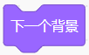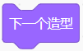
  正确 | 错误
 | 试题编号：20230201-xh-017
 | 试题类型：判断题
 | 标准答案：错误
 | 试题难度：容易
 | 试题解析：舞台没有造型，在舞台区无法找到下一个造型积木，故正确答案为错误。
 | 考生答案：错误
 | 考生得分：2
 | 是否评分：已评分
 | 评价描述：

30. | 角色的造型编号从1开始，舞台的背景编号从0开始。（ ）
  正确 | 错误
 | 试题编号：20230201-xh-018
 | 试题类型：判断题
 | 标准答案：错误
 | 试题难度：容易
 | 试题解析：角色的造型编号和舞台的背景编号都是从1开始，因此正确答案为错误。
 | 考生答案：错误
 | 考生得分：2
 | 是否评分：已评分
 | 评价描述：

31. | 从角色库导入一个角色，在“造型”标签页，可以修改角色的造型。（ ）
  正确 | 错误
 | 试题编号：20230201-xh-022
 | 试题类型：判断题
 | 标准答案：正确
 | 试题难度：容易
 | 试题解析：可以修改角色的造型，答案为正确。
 | 考生答案：正确
 | 考生得分：2
 | 是否评分：已评分
 | 评价描述：

32. | 舞台中的角色默认面向90度方向，旋转方式默认为左右旋转。（ ）
  正确 | 错误
 | 试题编号：20230201-xh-025
 | 试题类型：判断题
 | 标准答案：错误
 | 试题难度：一般
 | 试题解析：角色默认面向90度方向，旋转方式默认为任意旋转，故正确答案为错误。
 | 考生答案：错误
 | 考生得分：2
 | 是否评分：已评分
 | 评价描述：

33. | 创作作品时，自己录制的一段声音，只能进行保存，不能进行编辑。（ ）
  正确 | 错误
 | 试题编号：20230201-xh-034
 | 试题类型：判断题
 | 标准答案：错误
 | 试题难度：容易
 | 试题解析：自己录制的一段声音，既可以进行保存，又可以进行编辑，因此正确答案为错误。
 | 考生答案：错误
 | 考生得分：2
 | 是否评分：已评分
 | 评价描述：

34. | 一头牛可以换2只猪，一只猪可以换3只羊，那么2头牛可以换12只羊。（ ）
  正确 | 错误
 | 试题编号：20230205-fyp-035
 | 试题类型：判断题
 | 标准答案：正确
 | 试题难度：困难
 | 试题解析：从题目中可以知道，一头牛可以换6只羊，那么两头牛就可以换12只。
 | 考生答案：正确
 | 考生得分：2
 | 是否评分：已评分
 | 评价描述：

35. | 鹦鹉的初始位置如下图所示，点击绿旗，运行完程序后，鹦鹉可以到达水杯的位置。（ ）  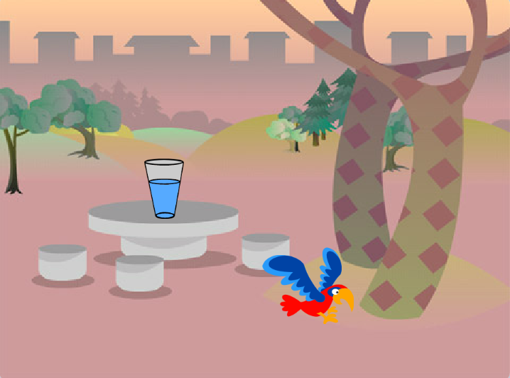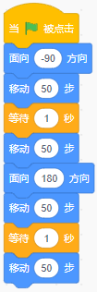
  正确 | 错误
 | 试题编号：20230201-xh-001
 | 试题类型：判断题
 | 标准答案：错误
 | 试题难度：较难
 | 试题解析：这段程序能实现先让鹦鹉面向左边移动100步，再向下移动100步，无法到达水杯的位置，因此正确答案为错误。
 | 考生答案：正确
 | 考生得分：0
 | 是否评分：已评分
 | 评价描述：
三、编程题(共2题，共30分)
36. | 甲壳虫走迷宫  1.准备工作  （1）绘制如图所示迷宫背景图，入口在左下角，出口在右上角，线段的颜色为黑色；  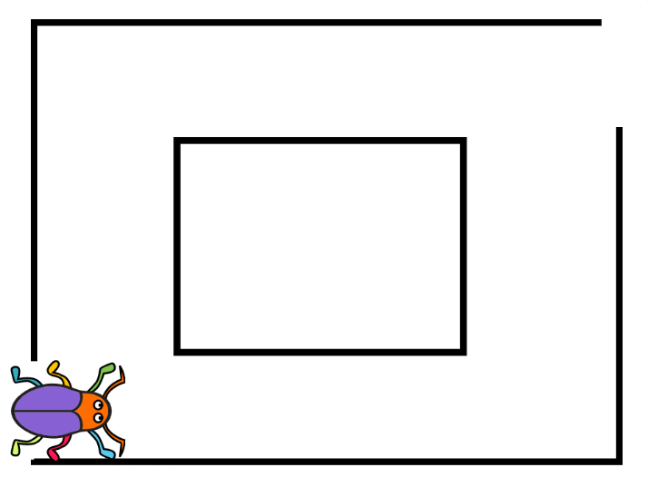  （2）删除默认小猫角色，添加角色：Beetle；  （3）给Beetle角色添加声音：Win。  2.功能实现  （1）点击绿旗，Beetle出现在舞台左下角的迷宫入口处，面向右，说"我进来了！"2秒；  （2）Beetle向右移动，每次移动180步，移动后等待1秒，到达右下角后，再向上移动，每次移动120步，移动后等待1秒，到达右上角后，再向右移动80步；  （注意，移动的步数可以根据绘制的迷宫长短调整，虫子能从左下角开始向右移动，再向上移动，再向右移动到出口，并且能看到移动的过程）  （3）Beetle到达舞台右上角的迷宫出口处，说"我出来了！"2秒，然后播放Win声音。
 | 试题编号：202303-S1-36
 | 试题类型：编程题
标准答案：
参考程序：
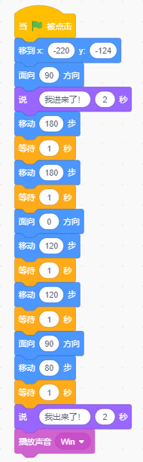
 | 试题难度：困难
试题解析：
评分标准：
（1）绘制如图所示迷宫背景图；（3分）（颜色不是黑色也给分）
（2）删除默认小猫角色，添加角色：Beetle；（1分）给Beetle角色添加声音：Win；（1分）
（3）点击绿旗，Beetle出现在舞台左下角的迷宫入口处，面向右，然后说"我进来了！"2秒；（2分）
（4）Beetle先向右移动，每次移动180步，移动后等待1秒，到达右下角后，再向上移动，每次移动120步，移动后等待1秒，到达右上角后，再向右移动80步；（5分）（只要能看到虫子从左边移到右边，再移到上面，再移到右边出口即可，能看到移动过程，步数和等待的时间可以跟要求不一致）
（5）Beetle到达舞台右上角的迷宫出口处，说"我出来了！"2秒，然后播放Win声音。（3分）
 | 展示地址：点击浏览
 | 考生答案：（此题已作答）
 | 考生得分：4
 | 是否评分：已评分
 | 评价描述：

37. | 足球射门练习  1.准备工作  （1）选择背景Soccer，Soccer 2；  （2）保留默认小猫角色，添加角色：Soccer Ball；  （3）给Soccer Ball添加声音：Cheer。  2.功能实现  （1）点击绿旗，小猫和Soccer Ball的初始位置分别如下图所示，小猫面向右，初始背景为Soccer 2；  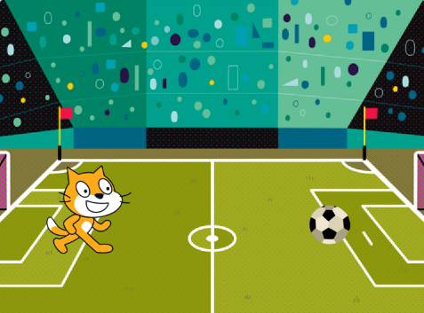  （2）小猫向右移动，每次移动50步，切换一次造型，等待1秒，到达足球位置后，背景切换为Soccer，然后小猫和足球分别移到下图所示位置；  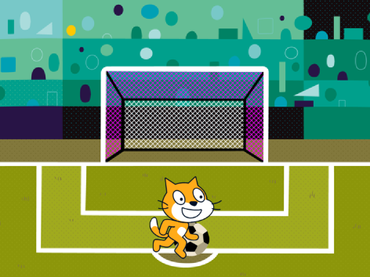  （3）按下空格键后，足球向上移动，每次移动50步，等待0.2秒，到达球门位置后，播放声音Cheer。
 | 试题编号：202303-S1-37
 | 试题类型：编程题
标准答案：
参考程序：
小猫
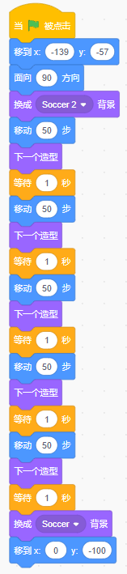
Soccer Ball
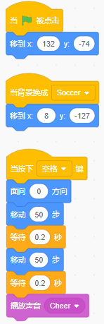
 | 试题难度：困难
试题解析：
评分标准：
（1）选择背景Soccer，Soccer 2；保留默认小猫角色，添加角色：Soccer Ball；给Soccer Ball添加声音：Cheer；（3分）
（2）点击绿旗，小猫和Soccer Ball的初始位置分别如图所示，小猫面向右，初始背景为Soccer 2；（3分）
（3）小猫一边向右移动，一边切换造型，每次移动50步，到达足球位置后，背景切换为Soccer，小猫和足球位置正确即可，关于图层问题，小猫在前或者足球在前都可以给分；（5分）
（4）按下空格键后，足球向上移动，每次移动50步，到达球门位置后，播放声音Cheer。（4分）
 | 展示地址：点击浏览
 | 考生答案：（此题已作答）
 | 考生得分：12
 | 是否评分：已评分
 | 评价描述：

